Årsplan/læreplan

for

Den dansk-franske Børnehave
Indholdsfortegnelse

Årsplan/læreplan 1
for 1
Den dansk-franske Børnehave 1
Præsentation af dagtilbuddet 3
Dagtilbuddets grundlæggende værdier, holdninger og syn på børn 3
En nordisk pædadogik 4
Dagtilbuddets læreplan 5
Alsidig personlig udvikling. 6
Sociale kompetencer. 9
Sproglig udvikling 11
Krop og bevægelse 12
Musik og kreative aktiviteter 12
Naturen og naturfænomener. 13
Kulturelle udtryksformer og værdier. 13
Ernæringspolitik 13
Ledelse og personaleudvikling 15
Forældresamarbejde og forældrebestyrelse 19
Appendix – Regler i børnehaven 20

Præsentation af dagtilbuddet
Den dansk-franske Børnehave
Tagensvej 188
2400 København NV
Tel: 41418228
ecolefrancodanoise@gmail.com
http://dfbh.dk
Årsplanen er gældende for skoleåret 2014/2015.
Den dansk-franske Børnhave er en integreret del af den Den dansk-franske Skole, en dansk friskole som har fungeret siden 2010.
Børnehaven er administrativt og organisatorisk en selvstændig enhed, men har et integreret praksissamarbeje med skolen med henblik på at drage nytte af de sociale bånd og mekanismer, der naturligt finder sted mellem børn i forskellige aldre.
Personalegruppen for børnehaven består i skoleåret 2014/2015 af to pædagoger/lærere og en leder.

Dagtilbuddets grundlæggende værdier, holdninger og syn på børn

“Det er sjovere, når man kan.”

Børnehaven har en ambition om:

at give børnene de bedste muligheder
for at begå sig i fremtidens innovationssamfund

Dette sker ved at skabe et miljø af engagerede og dynamiske mennesker, der sikrer den enkeltes ret og pligt til at drive sine talenter til deres fulde potentiale. At dyrke det sociale og faglige kompetencesæt der kræves for at kunne indgå i og bidrage til dette miljø, anser vi som værende det centrale element i børnehavens virke og den bedst tænkelige start til et livslangt læringsforløb.

Læringsmålene for børnehavebørnene er hovedsageligt rettet mod den personlige udvikling. Der arbejdes målrettet på at holde glædes- og motivationsniveauet samt engagementet højt, og aktiviteterne er oftest individuelt differentierede

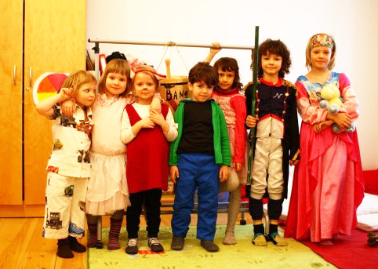

Motivationsniveauet holdes højt ved at rekruttere og fastholde personale med excellente faglige og sociale kvalifikationer, samt ved at der integrere input fra miljøet udenfor dagtilbuddet. Netop denne integration af børnehaven i det omgivende samfund var rationalet bag etableringen af Støttegruppen. Støttegruppen består af en række frivillige personer, der interesserer sig for dagtilbuddets udvikling og lejlighedsvis bidrager fagligt og/eller socialt. Læs nærmere om støttegruppen og eksisterende aktiviteter med støttegruppen i afsnittet om forældresamarbejde og forældrebestyrelsen.

Børnehavens aktiviteter foregår enten individuelt eller i teams, der dynamisk opstår afhængigt af interesser og behov. Der er således ikke nogen aldersbaseret opdeling og børnenes egen motivation spiller en afgørende rolle. Det er på morgenmødet, at børnene selv eller i fællesskab frit kan vælge de aktiviteter, de ønsker at deltage i i løbet af dagen. Oftest vil børnene blive sat overfor et begrænset valg af aktiviteter, da det ellers kan blive for uoverskueligt for dem.

En nordisk pædadogik
Begrebet tryghed er karakteristisk for de nordiske kulturer og kan ikke oversættes til fransk. Tryghed er en forudsætning for opbygningen af selvværd, tillid, gode menneskelige relationer og god stemning, men også for udviklingen af selvstændighed og engagement.

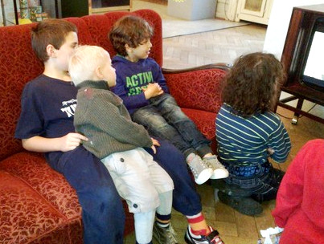
Institutionen sikrer, at børnenes individuelle udvikling følges nøje og at de enkeltes kompetencer og behov tages i betragtning og respekteres. Målet er, at alle børnene i børnegruppen opbygger en stor grad af selvværd og selvtillid. Dette selvværd skal give børnene lyst til at hjælpe hinanden ved at dele ud af deres egne kompetencer inden for forskellige områder. Dette ikke alene styrker barnets eget selvværd idet barnet videregiver sin viden til en anden, men han/hun vil ofte også opleve at modtage ros for sine styrker fra de øvrige børn i gruppen, hvilket kan bidrage til at forstærke selvværdsfølelsen.

Innovation og forandring som forventningsgrundlag. Vi har en forventning om, at fremtidens samfund vil være kendetegnet ved en høj grad af innovation og forandring. Dette præger naturligt vores praksispædagogik.
Vi tager pædagogisk udgangspunkt i af den eksperimenterende, nysgerrighedsdrevne, “famlende” tilgang til læring, som den er blevet beskrevet og praktiseret af bl.a. Montessori, Dewey, Freinet, Vigotski m. fl.

Det bærende element i børnehavens pædagogik er den kultur som børnegruppen, personalet og forældrene sammen opbygger. Kulturen tager udgangspunkt i, at man lærer bedst, når man lærer af hinanden. Det er således en målsætning at skabe en selvstændig og inkluderene børnegruppe, et demokratisk samfund i miniaturestørrelse så at sige, hvor de ældre/dygtigere hjælper dem, der har brug for det.

Det pædagogiske arbejde er i høj grad struktureret gennem fælles regler for børnehaven, som udarbejdes og vedtages på demokratisk vis i fællesskab med børnene og har til formål at give børnene en ansvarsfølelse for reglerne og samtidig lære dem om den demokratiske proces.

Dagen i børnehavnen starter med et morgenmøde, som holdes i fællesskab med børnegruppen. Under morgenmødet bliver hvert enkelt barn lyttet til og barnet får mulighed for at planlægge de aktiviteter, som de forventer at udføre i løbet af den pågældende dag. Dette er en måde at give børnene en forståelse for strukturering af tid og at sikre, at aktiviteterne hovedsageligt baseres på baggrund af børnenes egen motivation.

I børnehaven er der en forventning om, at børnenes projekter/opgaver altid skal færdiggøres, f.eks. at man altid laver sine tegninger helt færdige, at man løser opgaver omhyggeligt og fuldstændigt osv.

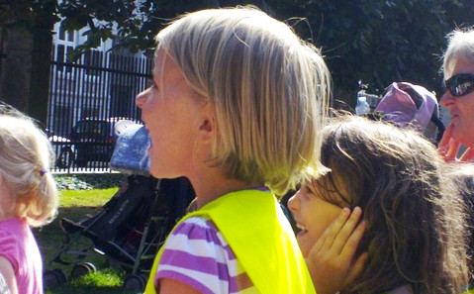

Dagtilbuddets læreplan

Aldersspredningen er fra 2-6 år medfører at man kan høste fordelene bag en aldersintegreret undervisning. Tanken er således, at børnene skal lære af hinanden og tage aktivt del i hinandens læring og succeser. Udover aldersspredningen er der ligeledes en stor kulturel spredning, idet børnene kommer fra familier med forskellige kulturel baggrund. Endelig arbejder Den dansk-franske Børnehave aktivt med inklusionsbegrebet eksempelvis ved, at et barn med autismediagnose deltager i undervisningen en dag ugentligt.

Dagtilbudsloven indeholder en temaliste for læreplaner, hvori følgende temaer indgår:

1) Alsidig personlig udvikling.
2) Sociale kompetencer.
3) Sproglig udvikling.
4) Krop og bevægelse.
5) Naturen og naturfænomener.
6) Kulturelle udtryksformer og værdier.

Alsidig personlig udvikling.

Den personlige udvikling for børnehavens sociale gruppe som helhed, dvs. for alle børn, pædagoger og andre associerede personer, kan sammenfattes til følgende formulering fra Dagtilbudsloven:

Formål for dagtilbud

§ 7. Børn i dagtilbud skal have et fysisk, psykisk og æstetisk børnemiljø, som fremmer deres trivsel, sundhed, udvikling og læring.
Stk. 2. Dagtilbud skal i samarbejde med forældrene give børn omsorg og understøtte det enkelte barns alsidige udvikling og selvværd samt bidrage til, at børn får en god og tryg opvækst.
Stk. 3. Dagtilbud skal fremme børns læring og udvikling af kompetencer gennem oplevelser, leg og pædagogisk tilrettelagte aktiviteter, der giver børn mulighed for fordybelse, udforskning og erfaring.
Stk. 4. Dagtilbud skal give børn medbestemmelse, medansvar og forståelse for demokrati. Dagtilbud skal som led heri bidrage til at udvikle børns selvstændighed, evner til at indgå i forpligtende fællesskaber og samhørighed med og integration i det danske samfund.
Stk. 5. Dagtilbud skal i samarbejde med forældrene sikre en god overgang til skole ved at udvikle og understøtte grundlæggende kompetencer og lysten til at lære. Dagtilbud skal i samarbejde med skolerne skabe en sammenhængende overgang til skole og fritidstilbud.

For os er det en central forudsætning for menneskets personlige udvikling at opbygge selvværd, som igen forudsætter omsorg og trygge rammer.
Ved at opretholde et miljø af leg, livsglæde og anderkendelse fremmes lysten til at lære, og lysten til at udvikle sig alsidigt.
Følgende uddrag af [PP2009] beskriver dagtilbuddets opfattelse af selvværd:
“Ved selvværd forstås en grundlæggende tilstand, hvor barnet udvikler tillid til egen formåen, og har en følelse af, at ”jeg er noget værd”. Børns trivsel og livsglæde er det bedste fundament for deres udvikling og selvværd.
Børns trivsel fremmes:
- Hvor barnet generelt oplever, at personalet viser omsorg, lytter til barnet og respekterer dets mening.
- Hvor barnet oplever retten til at være forskellig fra andre og stadig blive respekteret som en unik personlighed.
- Hvor personalet understøtter barnet i at udtrykke sine behov og følelser og er åben overfor barnets egne oplevelser, erfaringer og ytringer.
- Hvor barnet bliver set, hørt og forstået ud fra de følelser, den virkelighed og de intentioner, det har.
- Hvor personalet tildeler barnet indflydelse og medbestemmelse i hverdagen alt efter alder og udvikling.
- Hvor barnet generelt oplever tryghed, herunder at det kan få hjælp og støtte.
- Hvor barnets trivsel og sundhed understøttes via indsatser på områderne mad, måltider, bevægelse samt hygiejne.
- Hvor personalet møder barnet med positive forventninger og støtter det i at få indflydelse på eget liv i dagtilbuddet.
- Hvor barnet får mulighed for at opleve ro og fordybelse i dagligdagen
“

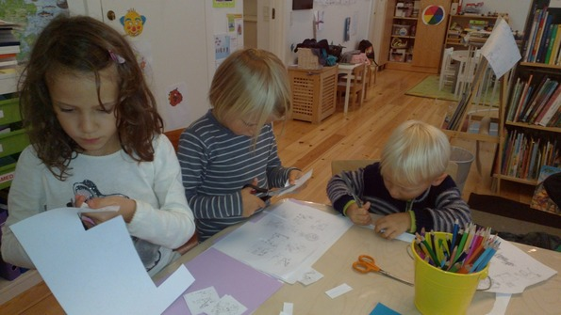

Blue School's model har inspireret os til en egenudviklet ditto for læring og selvværd.
Grafisk ser modellen ud som følger:
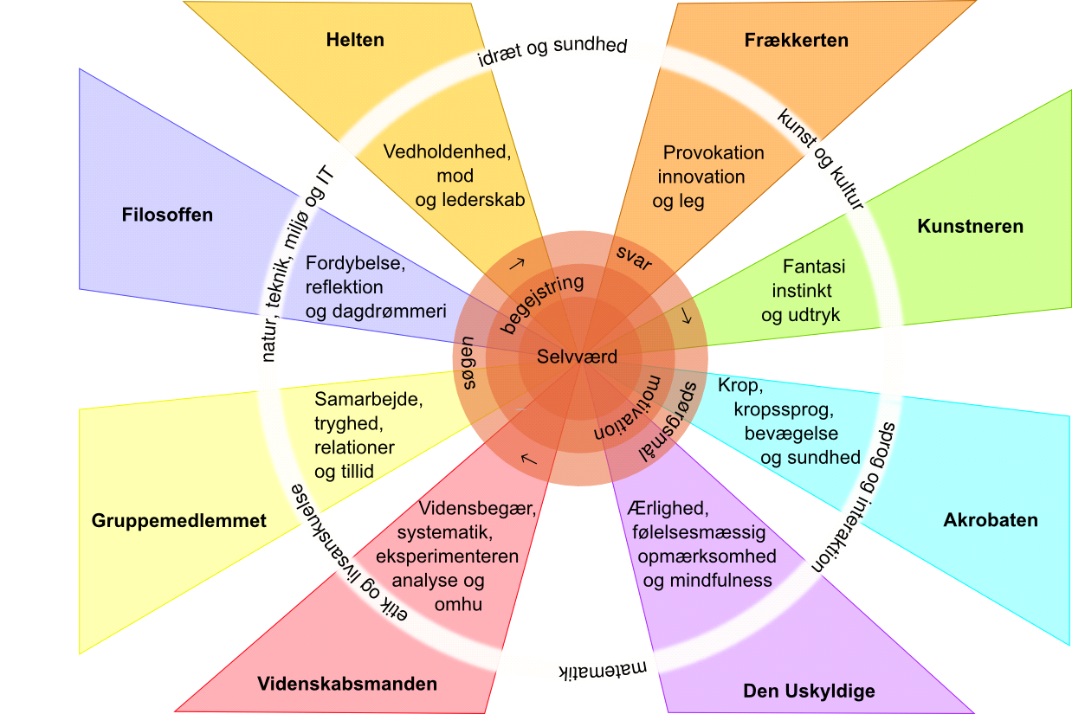

Billedet søger at illustrere, hvordan mennesket med sin livsenergi (centrum) og sit alsidige personlige potentiale (strålerne) udfylder rummet. Dette bliver forstærket af den faglige træning (den ydre cirkel) og herigennem definerer mennesket således sin identitet.

Denne konkretisering udgør et vigtigt værktøj for personalet. Den tillader både et systematisk og et mere improviserende arbejde med den personlige udvikling, dels i det daglige, hvor de pædagogisk tilrettelagte aktiviteter løbende relateres til modellen, og dels ifm. evalueringer, typisk halvårlige, hvor der gøres status på hvert af udviklingsområderne.
Modellen for personlig udvikling lægger op til, at der arbejdes med 8 facetter af barnets personlighed. Disse er opsummeret i nedenstående tabel:

Facette | Karakteristikker
Helten | Vedholdenhed, mod og lederskab
Frækkerten | Provokation, innovation og leg
Kunstneren | Fantasi, instinkt og udtryk
Den Uskyldige | Følelsesmæssig opmærksomhed, ærlighed og mindfulness
Gruppemedlemmet | Samarbejde, tillid, relationer og tryghed
Videnskabsmanden | Vidensbegær, systematik, eksperimenteren, analyse og omhu
Akrobaten | Krop, kropssprog, bevægelse og sundhed
Filosoffen | Fordybelse, reflektion, dagdrømmeri

Evalueringen af den enkeltes alsidige personlige udvikling foregår udfra den ovenfor beskrevne model. Evalueringen er kvalitativ og sker dels løbende ift. til forældre, pædagogerne imellem samt ift. børnene.
Derudover finder to årlige forældresamtaler sted, hvor barnets udvikling gennemgås og handlingsplaner defineres.

Sociale kompetencer.
- “tryghed” - et nordisk begreb

I børnehaven opfatter vi den personlige, sociale og den faglige udvikling som værende gavnlige og nødvendige for hinanden.
Læringsmiljøet består af en gruppe mennesker, der indgår i mange forskellige, ofte komplekse, relationer og lærer af og med hinanden.
At kunne navigere i dette komplekse sociale rum, være i stand til at modtage og videreformidle viden, sprede god stemning, skabe gejst og motivere er afgørende også for den faglige læring.
Omvendt giver faglig dygtighed succesoplevelser, en følelse af at kunne, som igen nærer miljøet med glæde og gejst. At hjælpe hinanden leder til fælles succesoplevelser, som igen styrker de sociale bånd.
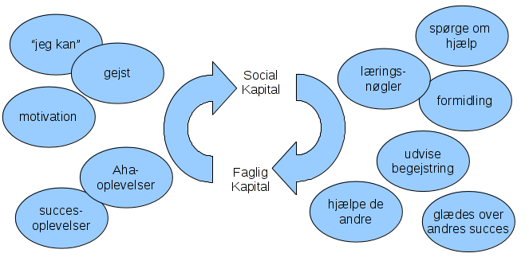
En social kompetence, som vi lægger særlig vægt på er, at kunne glædes over andres succes. Dette kræver en aktiv indsats fra pædagogernes side, da den naturlige individuelle succesopfattelse som regel foregår relativt til det umiddelbare nærmiljø. Med andre ord har ens egen succes tendens til at blive opfattet som værende ækvivalent med den andens fiasko. En sådan jantelovsmekanisme er i sagens natur ikke fremmende for gruppens hverken personlige eller faglige udvikling.
Måden at omgå denne forholdsvis hyppigt forekommende mekanisme på er:
- at man i gruppen eksplicit diskuterer og beslutter sig for, hvordan man håndterer de andres succes
- absolut succesopfattelse, dvs. relatere succes'er til hvad der er globalt gældende i samfundet og i verden, ikke kun hos naboen
- opfatte den dygtigere som en kilde til læring
- opfatte den dygtigere som en hold-medspiller

I denne sammenhæng er det værd at bemærke, at børnehavens aldersintegrerede organisering gør det uhensigtsmæssigt for børnene at positionere sig stift hiearkisk ift. hinanden. Dette giver det enkelte barn en stor frihed ift. fortolkningen af de andres succeser.
I praksis gør vi i det daglige arbejde god brug af børnehavens etablerede regelsæt, se appendikset. Reglerne blev oprindeligt defineret og opdateres løbende sammen med børnene. De har til formål at give børnene en ansvarsfølelse for reglerne og samtidig lære dem om den demokratiske proces. Det er de voksnes pligt at sørge for at disse vedtagne regler overholdes og i den forbindelse at anerkende og løse eventuelle små eller store konflikter.

Vi anser det ligeledes for en grundlæggende social kompetence at kunne holde et passende støjniveau. Børnegrupper har en naturlig tendens til at blive enormt støjende. Dette skyldes formentligt, at børnene ofte er samlet på et lille areal og at de for at blive hørt er nødt til at overdøve den eksisterende støj – dette ved at hæve stemmen.
Dermed er den onde støjcirkel etableret og det gør kun ondt værre, at en sådan støjkultur efterhånden er blevet den regerende norm. Konsekvensen er, at der som udgangspunkt etableres et fysisk stressende miljø for både børn og voksne, samt at der er mindre plads til de fordybelsesorienterede aktiviteter. Dette konflikter selvsagt med ønsket om at udvikle børnenes alsidige personlighed og øvrige færdigheder.
Vi er, som andre storbybørnehaver, begrænset af de fysiske rammer og er derfor nødt til at håndtere og aktivt opbygge en fungerende støjkultur. I praksis sker dette ved, at nytilkomne børn meget konsekvent bliver gjort opmærksomme på, hvor støjgrænsen er. Det kræver en forholdsvis intens indsats fra de voksne, men børnene tilegner sig som regel det nye mønster efter en uge.

Sproglig udvikling
Børnehaven er per konstruktion flersproget med dansk og fransk som de primære sprog. Rationalet bag dette valg var og er, at børns evne til at tilegne sig fremmedsprog forbedres hvis de eksponeres overfor sprogene i en tidlig alder. Der lægges således et fundament, som senere letter den egentlige tilegnelse af sprogene.
Udover udviklingen af det rent talte sprog arbejder vi med srog i en bredere forstand, f.eks. kropssprog, det skrevne sprog, sociale koder, m.fl.
Hvad udtrykker man f.eks. hvis man vender ryggen til den, der taler til een? Hvilke koder og omgangsformer findes der i gruppen, som man skal kende til? Kan man skrive en kodebesked til far og mor vha. perler?
Evaluering:
Evalueringen indgår som en integreret del af den personlige udviklingsmodel ift. facetterne
* Kunstneren: besidder barnet et alderssvarende ordforråd? udtrykker barnet sig alderssvarende?
* Akrobaten: i hvilken udstrækning er barnet opmærksomt på sit kropssprog? Hvor udviklet er det og i hvorvidt anvender barnet det?
* Den Uskyidige: hvorvidt er barnet opmærksomt på egne og andres behov og kommer disse til udtryk?
* Videnskabsmanden og Filosoffen: udtrykker barnet undren ift. den verden det færdes i? hvorvidt er det i stand til at konceptualisere kausale sammenhænge, når de bliver forklaret? Formår det at videreformidle den tilegnede forståelse?

Evalueringen sker dels løbende og dels med de halvårlige forældremøder.

Krop og bevægelse
Den fysiske udfoldelse finder sted på dels på legepladsen, dels indendørs i legerum og gymnastiksal, f.eks. I form af dans, gymnastik og yoga. Aktiviteterne er som regel en form for leg, som den voksne lejlighedsvis kan vælge at bistå og/eller strukturere på forskellige måder.
Eksempelvis kan det at introducere et stopur i forskellige lege bibringe en del ny intensitet, og kan også tværfagligt bruges til f.eks. at gøre børnene fortrolige med tal i en konkret situation.
Evaluering:

Musik og kreative aktiviteter
Børnehavebørn udtrykker sig særligt igennem tegning, maling, farvelægning, klippe-klistre og sang. Det leder til mange fortællinger, som dels har en egen værdi, dels kan nære den sproglige udvikling i en mere faglig forstand. Særligt for børnehavebørnene trænes motorikken igennem leg med perler på perleplader eller på snor, hvilket samtidig styrker deres kreativitet.
I billedkunst understøttes læringen af at der undervises i konkrete teknikker, såsom proportions- og lysforståelse, på museumsbesøg forklares det, hvad og hvordan kunstnerne har skabt deres værker mm.
Musikundervisningen består af fælles sang, klappe-rytmelege, dans (break dance og ballet) samt klaverspil. Derudover lyttes der i løbet af dagen til forskellige genrer af musik i forbindelse med projekter eller under rolige hyggestunder.
Evaluering:

Naturen og naturfænomener.
Børn udviser et naturligt behov for at forstå deres omverden og i særlig grad den fysiske, reelle verden og dennes kausalitetssammenhænge.
Vores udgangspunkt er i den sammenhæng, at et fornuftigt spørgsmål fortjener et fornuftigt svar. Det er ofte krævende og naturligt opstår der længerevarende forløb, hvor et eller flere temaer gennemgås. Et eksempel på dette har været et langt forløb omkring naturens økologiske kredsløb, med bl.a. besøg på Københavns Bymuseums udstilling om skrald, workshops organiseret af en forælder der er biolog med speciale indenfor bæredygtighed samt diverse eksperimenter omkring forrådnelseprocesser.

Kulturelle udtryksformer og værdier.
Værende en dansk og fransk børnehave har vi et særligt fokus på kulturelle udtryksformer og værdier.

Ernæringspolitik
Institutionen fører en 0-sukker politik og alle måltider består af varieret kost. Børnene introduceres for madpyramiden. Ved måltiderne er der krav til, at man som minimum smager på maden. Rationalet bag denne foranstaltning er, at det er vigtigt, at børnene bliver vænnet til en alsidig smagspalette, således at de også på sigt vil finde det naturligt at ernære sig varieret.

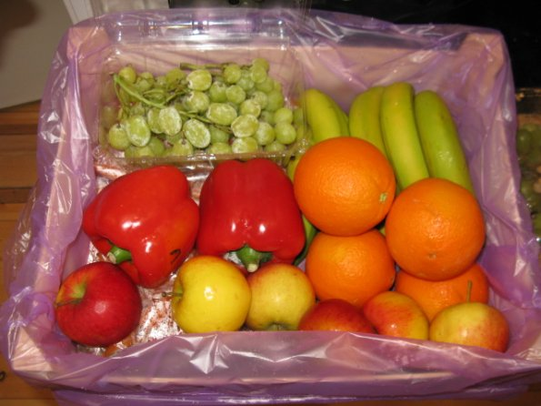
Læreingsmål per aktør
I følgende skema er læringsmålene for enkelte aktører i børnehavnen opdelt:

Aktør | Læringsmål
Det enkelte barn | De færdigheder og egenskaber som det enkelte barn skal besidde
Børnegruppen | De færdigheder og egenskaber, som alle I en børnegruppen skal besidde
Ansatte i dagtilbuddet | De læringsmål, som de ansatte skal bestræbe og evalueres efter.

Det enkelte barn:
Læringsmålene for det enkelte barn ses beskrevet under afsnittet ang. personlig og faglig udvikling.

Børnegruppen:
Læringsmålene for børnegruppen omhandler de kompetencer, som børnegruppen skal udvikle med henblik på at skabe et godt miljø i børnehaven med plads til alle. En af de væsentlige kompetencer er hjælpsomhed dvs. at børnene skal lære at hjælpe hinanden i dagligdagen, og at de mindre børn lærer ting af de større børn. Dette kan bl.a. ske ved hjælp af LDL (learning by teaching), hvor et barn indtager en undervisende rolle overfor de mindre. Desuden er der fokus på børnenes evne til at integrere nye børn i den etablerede børnegruppe, hvilket resulterer i en hurtigere og nemmere socialiseringen. Børnene skal i fællesskab tilstræbe, at de fælles regler overholdes fx ved at sikre at der opretholdes et acceptabelt lydniveau i børnehavens lokaler.

I den dansk-franske børnehave lægges der særligt vægt på støjniveauet, da et behageligt støjniveau er en forudsætning for at kunne uvikle visse facetter af barnets personlighed, navnlig Filosoffen, Videnskabsmanden og Den Uskyldige.
Vi har erfaring for, at det at sikre et behageligt støjniveau er en vanesag og de børn, som allerede er blevet integreret i insitutionen, både respekterer og sætter pris på reglerne om lydniveau. De skaber dermed en slags kritisk masse, der gør det let at integrere nytilkomne.

Eksempelvis tager institutionen til tider i teatret for at få kulturelle oplevelser. En dag tog vi i Anemone-teatret, der viste et omtalt teaterstykke, som mange institutioner ønskede at opleve. Rummet for forestillingen er ikke særligt stort og derfor blev lyden af de høje råb fra børnene fra de øvrige institutioner yderligere forstærket. Det forbedrede desuden ikke situationen, at insitutionernes ansatte prøvede at irettesætte børnene ved at prøve at overdøve deres råb. Børnene fra var tydeligt påvirkede af det høje støjniveau, da de alle holdt sig for ørene og klagede til pædagogen over larmen.

De ansatttes evne til at udvikle og anvende de relevante kompetencer bliver årligt evalueret igennem en samtale, hvor man diskuterer og vurderer den ansattes foreløbige indsats på de ovenstående områder og konstaterer fremtidige udviklingsområder.
Rammerne for læringen i børnehaven er karakteriseret ved følgende særtræk:
- udviklingen sker primært gennem en vidensosmotisk proces i børn-voksen miljøet, hvori pædagogen indgår som katalysator og inspirator.
- læringen drives af børnenes egen lærelyst og følelse af ejerskab i forhold til stoffet.
- der lægges stor vægt på løbende evaluering og feedback til børnene
- læringen foregår som regel tværfagligt, med følgende faglige opdeling som grundstruktur:

Ledelse og personaleudvikling
Ansatte i dagtilbuddet:
De ansattes læringsmål fastsætter de kompetencer, som der forventes af børnehavens ansatte med henblik på at skabe et motiverende og inspirerende miljø for børnene, der er præget af gensidig respekt. I institutionen lægges der ikke alene vægt på personalets faglige/uddannelsesmæssige kvalifikationer, men også i høj grad deres personlige kvalifikationer,
fx deres evne til:
at indgå i en personlig og tæt relation med det enkelte barn
at motivere børnene inden igangsætning af en bestemt aktivitetet
at motivere børn på forskellige niveauer, således at der skabes succes- og “aha”-oplevelser

De ansatte skal tillige forstå, hvor vigtigt det er, at de fælles regler overholdes og være i stand til at foregribe eventuelle brud på disse regler. Hvis det i enkelte tilfælde ikke er muligt at foregribe et brud, skal den ansatte sørge for, at konflikten løses mellem de implicerede parter igennem samtale. Alle konflikter – små som store – skal anerkendes af den ansatte og løses på bedste vis.
Pædagogens rolle i den vidensosmotiske proces

Pædagogerne spiller en særlig rolle i den sociale gruppe af børn, pædagoger, forældre og andre tilknyttede personer, der udgør børnehavens pulserende kerne. Det er pædagogerne, der sikrer kontinuiteten i selve læringen, er ansvarlige for formuleringen af og opfølgning på lærerplaner og generelt koordinerer de mange forskellige tiltag der løbende opstår i miljøet.
Derudover fungerer de som rollemodeller i gruppen, og som både personlige og faglige inspiratorer.
Børnehavens opfattelse af lærer/pædagogvirket er, at det er et af samfundets vigtigste funktioner - et anseeligt ansvar, fordrende en tilsvarende anerkendelse.
Med dette som udgangspunkt arbejder vi med følgende træk ved læringen med henblik på at målrette pædagogernes personlige og faglige udvikling:
- Høje forventninger
- God stemning
- Struktureret læring
- Fokus på forståelse
- Gruppeledelse
- Feedback:
Høje Forventninger
Mennesker har det generelt med at realisere de forventninger, der stilles op for dem, det være sig positive såvel som negative. Det er derfor afgørende, at pædagogen eksplicit opstiller optimististiske men også realistiske forventninger.
God Stemning
Undervisning handler om relationer mellem levende mennesker. Derfor er det vigtigt, at der hersker en positiv, harmonisk og respektfuld atmosfære i gruppen, og ikke f.eks. en frygt for pædagogen.
Struktureret undervisning
Når undervisningen er målrettet, velstruktureret og klar lærer børnene mere. Det er motiverende, at forstå hvorfor man skal lære noget.
Fokus på forståelse
Der skal være logisk sammenhæng i undervisningen, således at børnene får en forståelse for sammenhænge og overordnede principper.
Ledelse
Pædagogerne skal være dygtige ledere, dvs. formå at skabe et miljø af respekt, tryghed og tillid, og formå at motivere børnene og katalysere samarbejde mellem dem.
Feedback
Pædagogen skal dels være i stand til at give børnene kvalificeret feedback, men også den anden vej være i stand til at lytte til børnene feedback. Der praktiseres således i børnehaven en jævnbyrdig dialog mellem voksne og børn. Derudover har børnene mulighed for løbende at teste deres viden. En sådan test foregår typisk, når de har afsluttet et fagligt “årsværk”. Et eksempel på en sådan frivillig test er givet i appendix . Formålet med testen er ikke, at lave en samlet evaluering af barnets kunnen indenfor området, men derimod:
- at sikre, at tidligere kendte svage punkter i børnenes kompetencer blevet styrket.
- at markere afslutningen af et forløb, og starten på et nyt.

Evaluering af lærernes/pædagogernes funktioner
Evaluering af lærernes virke sker kvalitativt. Til det formål har vi udarbejdet en række spørgsmål som relaterer sig til hver af de parametre, som vi vægter højt ifm. kvalitetsvurderingen af undervisningen.
Høje forventninger
- i hvilken udstrækning tager du som lærer individuelt stilling til, hvor barnet er læringsmæssigt?
- i hvilken grad formår du at sætte realistiske målsætninger for undervisningen? har du tendens til at skyde over eller under mål?
- hvad kan du/vi gøre bedre?
God stemning
- hvordan vil du karakterisere stemningen i børnehaven?
- på hvilke måder bidrager du til, at børnehaven bliver til et inspirerende miljø - det bedst tænkelige for den enkeltes (både børns og voksnes) personlige og faglige udvikling?
- i hvilken udstrækning delagtiggør du børnene i det at skabe den gode stemning?
- nævn nogle succes-oplevelser du har oplevet ifm. børnehaven.
- hvad kan du/vi gøre bedre?
Struktureret undervisning
- har du mentalt en daglig og/eller ugentlig plan for, hvad hvert af børnene kan/bør nå rent fagligt?
- hvordan er fordelingen mellem improviseret og planlagt undervisning?
- i hvilken udstrækning bruger du eksisterende undervisningmateriale resp. egenforfattet materiale?
- hvordan fungerer arbejdspakkesystemet for dig?
- hvad kan du/vi gøre bedre?
Fokus på forståelse og sammenhænge
- hvordan er forholdet mellem udenadslære og forståelse i din undervisning?
- på hvilke måder inddrager du relaterede emner fra nærliggende fag?
- giv om muligt nogle eksempler på nogle Aha-oplevelser i børnehaven.
- hvorfor er din undervisning relevant?
- hvad kan du/vi gøre bedre?
Gruppeledelse
- på hvilke måder opbygger du personlige relationer til børnene (social kapital)?
- hvordan fremmer du børnenes formåen til at arbejde selvstændigt?
- i hvilken udstrækning bruger du børnene som lærere for andre børn?
- på hvilke måder fungerer du som rollemodel?
- hvordan hjælper du børnene med at mobilisere deres egenmotivation?
- hvad kan du/vi gøre bedre?
Feedback
- giv nogle eksempler på feedback du har givet til børnene.
- hvor ofte giver du børnene feedback?
- hvordan fungerer feedback'en til/fra dine kolleger?
- på hvilke måder hjælper du børnene med at formulere feedback? og formulere behov generelt?
- hvad kan du/vi gøre bedre?

Forældresamarbejde og forældrebestyrelse
Støttegruppen
Som tidligere nævnt ønsker vi et bredt netværk med folk, hvor der sker en videnudveksling mellem børnene og det omgivende samfund. Dette forsøger vi at skabe igennem støttegruppen, hvor personer med kompetencer inden for forskellige fagområder besøger og videregiver deres viden til børnene på institutionen.

Vi har nyder godt af flere initiativer fra forældre og andre frivillige. Læs om de forskellige herunder:

Nicole, en fransk forælder, kommer på frivillig basis og laver forskellige musiske projekter med børnene to gange om ugen. Her arbejdes der bl.a. med rytmik, rim og remser, sanglege og dans, hvor der i gruppe arbejdes på et fælles projekt med henblik på fremvisning til forældrene på et senere tidspunkt på året. På det seneste har de øvet den franske sang af Amel Bent ”C'est ma philosophie”, hvor der blev indøvet en passende korografi med deltagelse fra hele børnegruppen.

Vibeke, en dansk forælder, har flere gange stillet op til kreative aktiviteter med børnene. Fx har hun samlet ting fra skoven i efteråret, som hun og børnene lavede figurer og dekorationer af. Til jul arrangerede hun desuden et Santa Lucia-optog med kostumer og nødvendige rekvisitter til børnene.

Franskmanden Jean- Marc var 2 måneder i praktik i institutionen for dels at blive bedre til dansk, men også at dele ud af sin viden inden for it og herunder især programmering af computerprogrammer. Begge parter fik meget ud af forløbet og således sket der en virkelig udveksling af færdigheder mellem børnene og ham, hvilket er fuldkommen i tråd med institutionens mål med støttegruppen. Denne udveksling har båret så meget frugt, at Jean-Marc har fortsat på frivillig basis en gang om ugen.

Appendix – Regler i børnehaven

Regler for livet i fællesskab
* alle deltager i borddækningen
* til møder rækker man hånden op før man taler
* når nogen siger "stop for alvor!", skal det kun siges een gang
* man løber ikke indendørs
* man råber ikke indendørs
* man leger ikke vildt, medmindre man kan finde et rum, hvor man kan lukke døren
* alle beslutninger skal være så retfærdige som muligt
* man rydder det op, man har leget med
* sidst på dagen skal der være ryddet op
* man holder aftaler
Personlig udvikling
* straf er ikke tilladt på skolen
* vi bruger heller ingen “gulerod”
* man bruger sin sunde fornuft
* om morgenen lægger man en plan for dagen
* alle gør hvad de kan for, at børnehaven er et stimulerende, udviklende og behageligt sted at være for alle
* vi retter fejl så hurtigt som muligt
Ernæring
* man smager på alt, hvad der serveres
* man må spise frugter når man vil, undtaget 30 min. før og efter et måltid
* man spiser kun i spiselokalet
* man spiser den frugt færdig, man er gået igang med
Sikkerhed
* man leger ikke med vinduerne
* når man snitter pinde, skal snittebevægelsen foregå væk fra kroppen
* man må kun snitte, hvis der er en voksen til stede (eller man har fået lov til at snitte selv)
* man er opmærksom på, at der kan være andre til stede når man snitter
* man holder hinanden i hånden, når man forlader skolen
* man kigger til venstre, til højre og så til venstre, før man går over vejen, selv ved grønt lys
* når man er på tur, holder man øje med hinanden
* på tur holder man sig sammen, medmindre man har fået lov til noget andet

